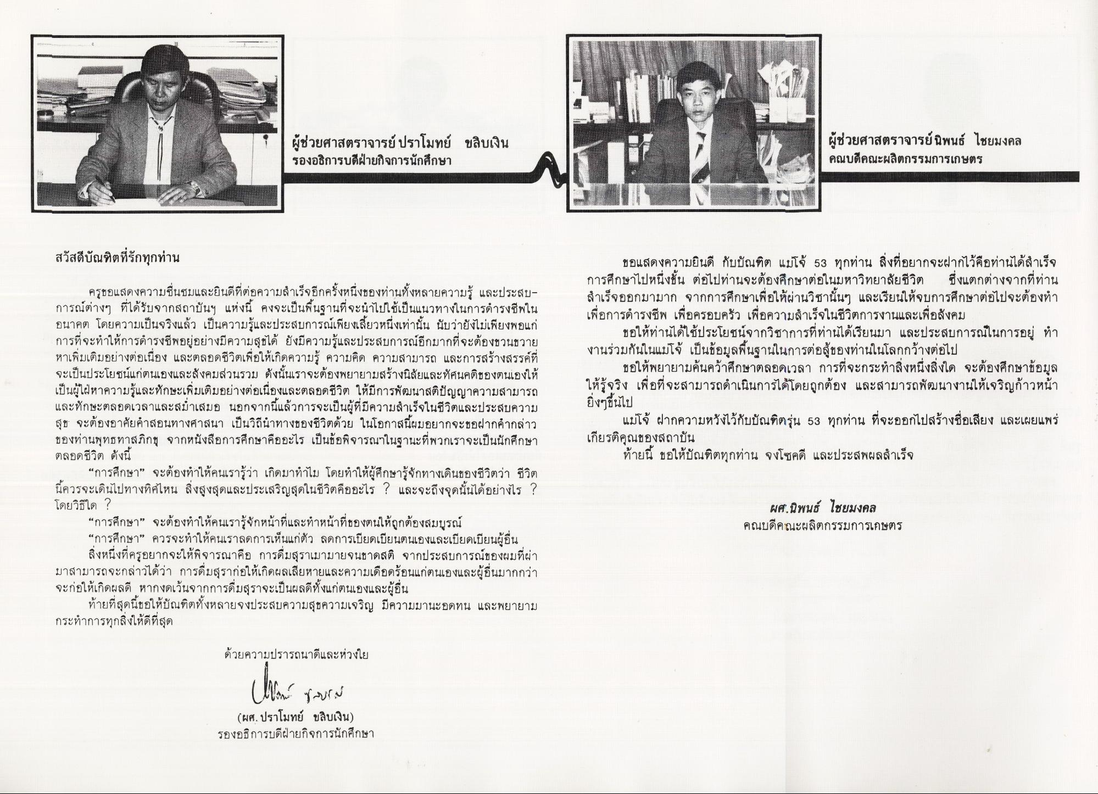
นะไปได้ไม่นานไม่นาน
ผู้ช่วยศาสตราจารย์ ปราโมทย์ ขลิบเงิน รองอธิการบดีฝ่ายกิจการนักศึกษา
ผู้ช่วยศาสตราจารย์ นิพนธ์ ไชยมงคล คณบดีคณะผลิตกรรมการเกษตร
สวัสดีบัณฑิตที่รักทุกท่าน
ครูขอแสดงความชื่นชมและยินดีที่ต่อความสําเร็จอีกครั้งหนึ่งของท่านทั้งหลายความรู้ และประสบการณ์ต่างๆ ที่ได้รับจากสถาบันฯ แห่งนี้ คงจะเป็นพื้นฐานที่จะนําไปใช้เป็นแนวทางในการดํารงชีพใน อนาคต โดยความเป็นจริงแล้ว เป็นความรู้และประสบการณ์เพียงเสี้ยวหนึ่งเท่านั้น นับว่ายังไม่เพียงพอแก่ การที่จะทําให้การดํารงชีพอยู่อย่างมีความสุขได้ ยังมีความรู้และประสบการณ์อีกมากที่จะต้องขวนขวาย หาเพิ่มเติมอย่างต่อเนื่อง และตลอดชีวิตเพื่อให้เกิดความรู้ ความคิด ความสามารถ และการสร้างสรรค์ที่ จะเป็นประโยชน์แก่ตนเองและสังคมส่วนรวม ดังนั้นเราจะต้องพยายามสร้างนิสัยและทัศนคติของตนเองให้ เป็นผู้ใฝ่หาความรู้และทักษะเพิ่มเติมอย่างต่อเนื่องและตลอดชีวิต ให้มีการพัฒนาสติปัญญาความสามารถ และทักษะตลอดเวลาและสม่ําเสมอ นอกจากนี้แล้วการจะเป็นผู้ที่มีความสําเร็จในชีวิตและประสบความ สุข จะต้องอาศัยคําสอนทางศาสนา เป็นวิถีนําทางของชีวิตด้วย ในโอกาสนี้ผมอยากจะขอฝากคํากล่าว ของท่านพุทธทาสภิกขุ จากหนังสือการศึกษาคืออะไร เป็นข้อพิจารณาในฐานะที่พวกเราจะเป็นนักศึกษา ตลอดชีวิต ดังนี้
“การศึกษา” จะต้องทําให้คนเรารู้ว่า เกิดมาทําไม โดยทําให้ผู้ศึกษารู้จักทางเดินของชีวิตว่า ชีวิต นี้ควรจะเดินไปทางทิศไหน สิ่งสูงสุดและประเสริญสุดในชีวิตคืออะไร ? และจะถึงจุดนั้นได้อย่างไร ? โดยวิธีใด ?
“การศึกษา” จะต้องทําให้คนเรารู้จักหน้าที่และทําหน้าที่ของตนให้ถูกต้องสมบูรณ์ “การศึกษา” ควรจะทําให้คนเราลดการเห็นแก่ตัว ลดการเบียดเบียนตนเองและเบียดเบียนผู้อื่น
สิ่งหนึ่งที่ครูอยากจะให้พิจารณาคือ การดื่มสุราเมามายจนขาดสติ จากประสบการณ์ของผมที่ผ่า มาสามารถจะกล่าวได้ว่า การดื่มสุราก่อให้เกิดผลเสียหายและความเดือดร้อนแก่ตนเองและผู้อื่นมากกว่า จะก่อให้เกิดผลดี หากงดเว้นจากการดื่มสุราจะเป็นผลดีทั้งแก่ตนเองและผู้อื่น
ท้ายที่สุดนี้ขอให้บัณฑิตทั้งหลายจงประสบความสุขความเจริญ มีความมานะอดทน และพยายาม กระทําการทุกสิ่งให้ดีที่สุด
ขอแสดงความยินดี กับบัณฑิต แม่โจ้ 53 ทุกท่าน สิ่งที่อยากจะฝากไว้คือท่านได้สําเร็จ การศึกษาไปหนึ่งชั้น ต่อไปท่านจะต้องศึกษาต่อในมหาวิทยาลัยชีวิต ซึ่งแตกต่างจากที่ท่าน สําเร็จออกมามาก จากการศึกษาเพื่อให้ผ่านวิชานั้นๆ และเรียนให้จบการศึกษาต่อไปจะต้องทํา เพื่อการดํารงชีพ เพื่อครอบครัว เพื่อความสําเร็จในชีวิตการงานและเพื่อสังคม
ขอให้ท่านได้ใช้ประโยชน์จากวิชาการที่ท่านได้เรียนมา และประสบการณ์ในการอยู่ ทํา งานร่วมกันในแม่โจ้ เป็นข้อมูลพื้นฐานในการต่อสู้ของท่านในโลกกว้างต่อไป
ขอให้พยายามค้นคว้าศึกษาตลอดเวลา การที่จะกระทําสิ่งหนึ่งสิ่งใด จะต้องศึกษาข้อมูล ให้รู้จริง เพื่อที่จะสามารถดําเนินการได้โดยถูกต้อง และสามารถพัฒนางานให้เจริญก้าวหน้า ยิ่งๆขึ้นไป
แม่โจ้ ฝากความหวังไว้กับบัณฑิตรุ่น 53 ทุกท่าน ที่จะออกไปสร้างชื่อเสียง และเผยแพร่ เกียรติคุณของสถาบัน
ท้ายนี้ ขอให้บัณฑิตทุกท่าน จงโชคดี และประสพผลสําเร็จ
ผศ.นิพนธ์ ไชยมงคล คณบดีคณะผลิตกรรมการเกษตร
ด้วยความปรารถนาดีและห่วงใย
Chaw Porn (ผศ. ปราโมทย์ ขสิบเงิน) รองอธิการบดีฝ่ายกิจการนักศึกษา

